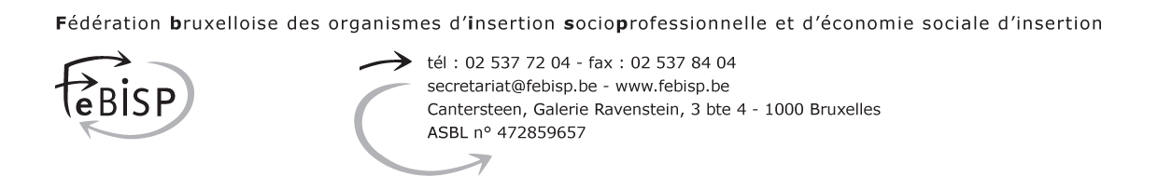
Bruxelles, le

**

COMMUNIQUE DE PRESSE

Bruxelles, le 31 mai 2007

Bruxelles : le projet JEEP menacé

ou comment supprimer ce qui marche ?

Malgré une évaluation positive par les élèves, par les professeurs et par les pouvoirs publics, malgré le lancement prochain de cette action au sein des écoles bruxelloises néerlandophones, le projet « Jeunes, Ecole Emploi… tout un Programme » (JEEP) risque d’être arrêté fin juin 2007 pour l’enseignement bruxellois francophone.

Le projet JEEP s’adresse à tous les élèves de terminale des écoles bruxelloises francophones (filières générale, technique et professionnelle, tous réseaux confondus). Les moins de 25 ans étant particulièrement frappés par le chômage, les Missions Locales bruxelloises ont initié ce projet pour les sensibiliser aux impératifs du marché de l’emploi.

En intervenant avant la fin de la scolarité, les formateurs JEEP mènent une action préventive contre l’exclusion professionnelle des jeunes. Cette formation pratique donne les outils pour réussir les premiers contacts avec le marché de l’emploi : lieux ressources, démarches à suivre, attentes des employeurs, comment se présenter en entretien, au téléphone, comment remplir un formulaire… De septembre 2000 à juin 2007, 362 groupes ont été organisés, touchant près de 5.000 élèves provenant de plus de 50 établissements scolaires.

Fruit d’un partenariat financier entre les Missions Locales bruxelloises, l’ORBEm et la Communauté française (un tiers chacun pour un total de 270.000 €), le programme est aujourd’hui lourdement compromis dès 2007-2008 par le possible désengagement de la Communauté française, présidée par Mme Arena et malgré la volonté du gouvernement bruxellois et de l’ORBEm de poursuivre l’action.

Les neuf Missions Locales ont dû remettre un préavis de licenciement à leurs formateurs. Leur précieuse expertise acquise durant plusieurs années risque d’être gaspillée.

Alors même que l’insertion professionnelle des jeunes est une priorité à Bruxelles sans cesse réaffirmée par les autorités politiques, cette situation est inacceptable !

Les Missions Locales demandent donc :
1° Un engagement ferme et rapide de reconduction pour 2007-2008 de la part du gouvernement de la Communauté française.
2° La conclusion d'un accord global entre le gouvernement bruxellois, le gouvernement de la Communauté française et les Missions Locales permettant de stabiliser le programme.

Consulter notre dossier spécial sur www.febisp.be

Contacts : jeepbxl@yahoo.fr
Hérold Descamps de la Mission Locale de Forest, tél : 02 349 82 10 ou Patrick Dezille de la Mission Locale de St-Gilles, tél : 02 542 63 20 ou GSM 0497 428 724

